Министерство образования и науки РФ

Федеральное государственное автономное

образовательное учреждение высшего образования

«Национальный исследовательский университет ИТМО»

**факультет программной инженерии и компьютерной техники**

**ЛАБОРАТОРНАЯ РАБОТА №2**

по дисциплине

‘Телекоммуникационные системы’

*Выполнил:*

Студент группы P3333

Анисимов Максим Дмитриевич

*Преподаватель:*

Алиев Тауфик Измайлович



Санкт-Петербург, 2024

**1. Краткая постановка задачи.**

Исследовать влияние свойств канала связи на качество передачи сигналов при различных методах физического и логического кодирования, используемых в цифровых сетях передачи данных с помощью программы Network Fourier 23:

* Выполнить исследование качества передачи физических сигналов по

каналу связи в зависимости от уровня шумов в канале, степени

рассинхронизации передатчика и приемника и уровня граничного

напряжения, в пределах которого невозможно распознать сигнал;

* Рассчитать средние значений уровня шума, рассинхронизации и

граничного напряжения, а также требуемую полосу пропускания

реального канала связи.

* Сравнить рассматриваемые методы кодирования;
* Выбрать и обосновать наилучший метод для передачи исходного

сообщения по реальному каналу связи с учетом затухания, шумов в

канале и рассинхронизации.

**2. Исходное сообщение и его представление в**

**шестнадцатеричном и двоичном виде.**

Исходное сообщение: АнМД

В шестнадцатеричном коде: C0 ED CC C4

В двоичном коде: 11000000 11101101 11001100 11000100

Длина сообщения: 4 байт (32 бит)

**. Скриншоты результатов моделирования.**

Этап 2. Определение минимальной полосы пропускания канала связи

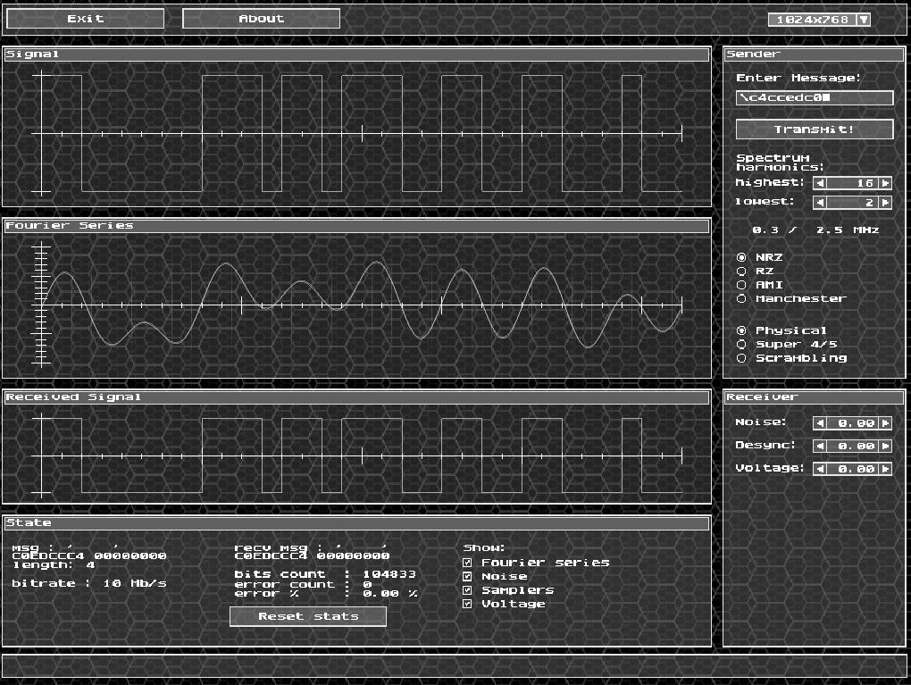

На рисунке 1. представлен график моделирования дискретного сообщения с ограниченным спектром с помощью метода NRZ без использования методов логического кодирования. Сверху — графическое представление закодированного сообщения. Посередине — сигнал, получаемый на приемнике. Снизу — графическое отображение дешифрованного сообщения. Частота минимальной гармоники — 0.3 МГц, максимальной — 2.5 МГц. Полоса пропускания 2.2 МГц. На приемнике выставлены по нулям значения уровня шума, рассинхронизации приемника и передатчика и граничного напряжения: сигнал передается по идеальному каналу. Количество ошибок на 100 тысяч битов равно нулю. При любых попытках сужения спектра сигнала ошибки появляются, соответственно, это минимальная пропускная способность для корректной передачи данного сообщения.

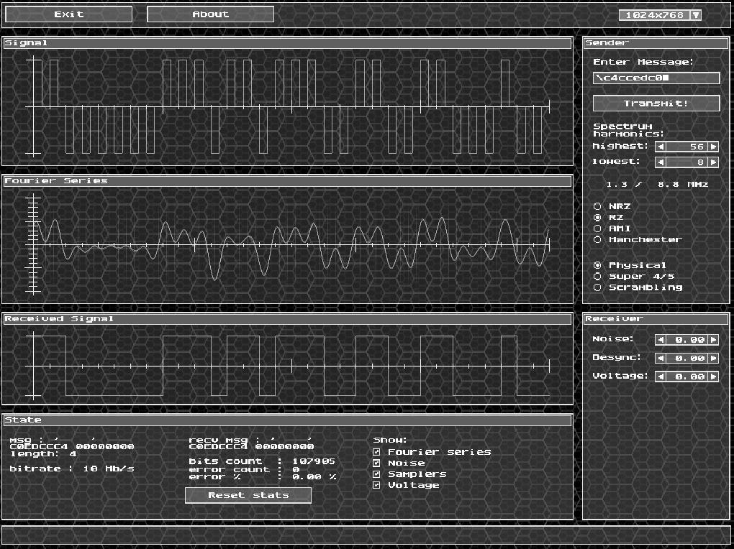

На рисунке 2. используется метод RZ для передачи сообщения без использования методов логического кодирования. Канал передачи также является идеальным - на приемнике выставлены по нулям значения уровня шума, рассинхронизации приемника и передатчика и граничного напряжения. За 100 тысяч бит сигнал ни разу не был считан с ошибками, соответственно можно утверждать, что данное сообщение с вероятностью, стремящейся к 100, при значениях минимальной гармоники = 1.3 МГц, максимальной гармоники = 8.8 МГц может быть считано без ошибок. Полоса пропускания равна 7.5 МГц. Также можем видеть, что постоянная составляющая отсутствует, в отличие от предыдущего метода физического кодирования – NRZ. 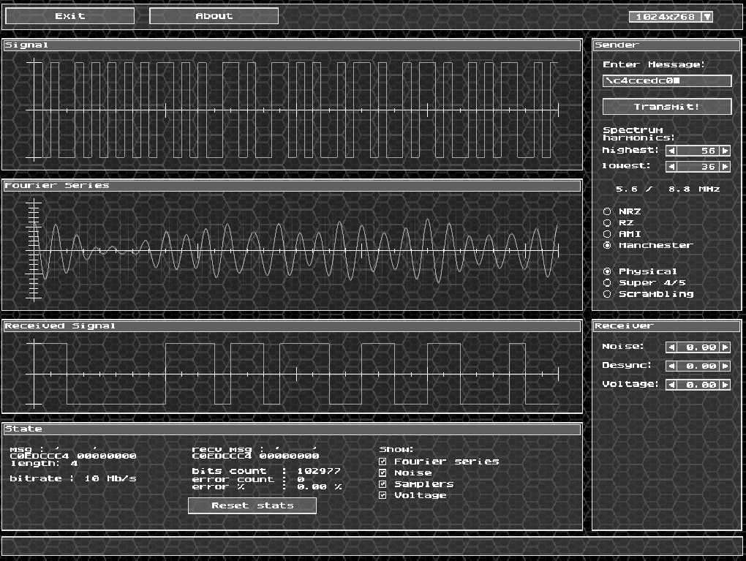

На рисунке 3. используется метод M2 для передачи сообщения без использования методов логического кодирования. Канал передачи является идеальным, потому что на приемнике выставлены по нулям значения уровня шума, рассинхронизации приемника и передатчика и граничного напряжения. Частота минимальной гармоники — 5.6 МГц, максимальной гармоники 8.8 МГц. Полоса пропускания сигнала — 3.2 МГц. Значения минимальной и максимальной гармоники выше по сравнению с остальными методами, поскольку для минимальной гармоники: нет длинных последовательностей нулей и единиц, для максимальной гармоники: сигнал изменяет свой уровень на каждом полуинтервале, следовательно максимальная частота довольно высокая.

Проанализируем как меняется полоса пропускания идеального канала для NRZ кодирования при помощи избыточного кодирования (Для RZ и Манчестерского кодирования избыточное кодирование не применяется)

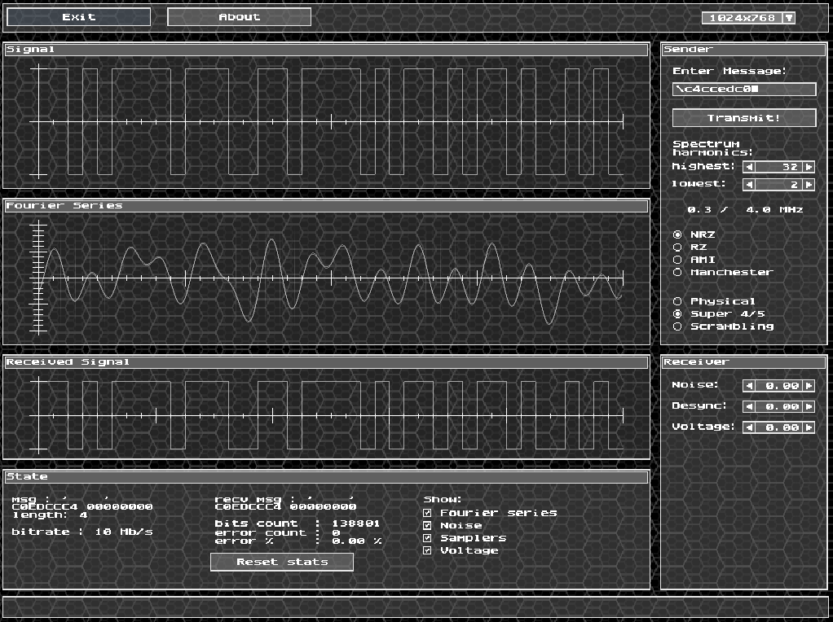

На рисунке 4. представлен график моделирования дискретного сообщения с ограниченным спектром с помощью метода NRZ с использованием избыточного кодирования. Частота минимальной гармоники — 0.3 МГц, максимальной — 4.0 МГц. Полоса пропускания равна 3.7 МГц. На приемнике выставлены по нулям значения уровня шума, рассинхронизации приемника и передатчика и граничного напряжения: сигнал передается по идеальному каналу. Количество ошибок на 100 тысяч битов равно нулю. С использованием метода логического кодирования 4B/5B сократилась постоянная составляющая.

Проанализируем как меняется полоса пропускания идеального канала для NRZ метода с использованием скремблирования (Для RZ и Манчестерского кодирования скремблирование не применяется)

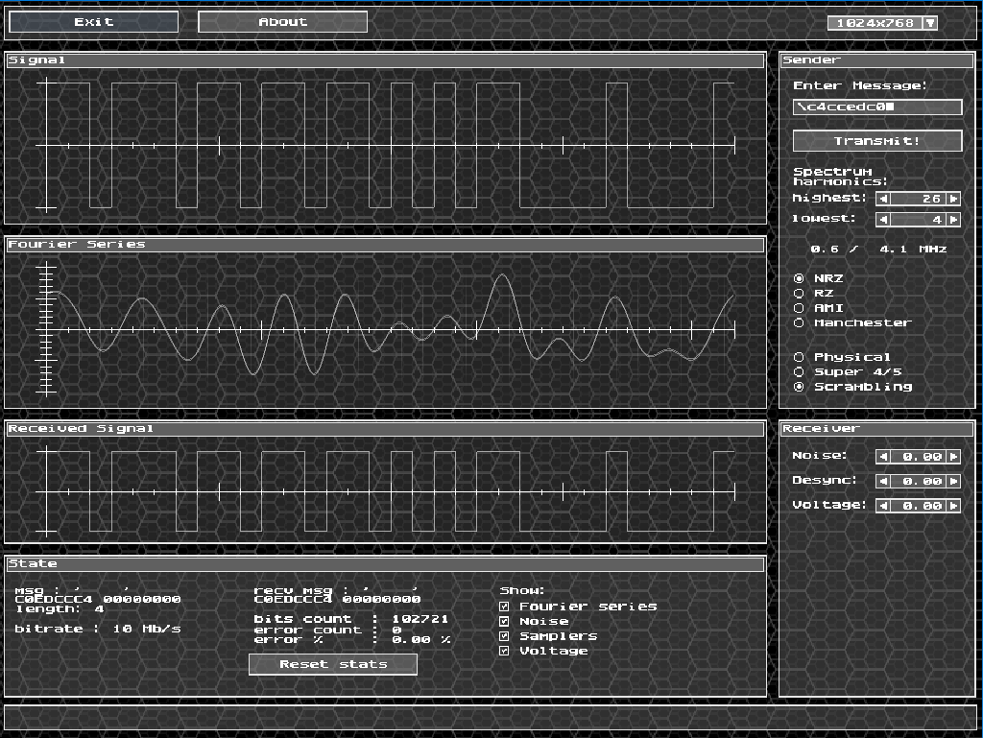

На рисунке 5. представлен график моделирования дискретного сообщения с ограниченным спектром с помощью метода NRZ с использованием скремблирования. Частота минимальной гармоники — 0.6 МГц, максимальной — 4.1 МГц. Полоса пропускания равна 3.5 МГц. На приемнике выставлены по нулям значения уровня шума, рассинхронизации приемника и передатчика и граничного напряжения: сигнал передается по идеальному каналу. Количество ошибок на 100 тысяч битов равно нулю. С использованием скремблирования для данного метода физического кодирования (NRZ) также сократилась постоянная составляющая. В сравнении с методом избыточного кодирования полоса пропускания стала меньше.

Этап 3. Определение максимально допустимых уровней шумов, рассинхронизации и затухания

Рассмотрим максимально допустимый уровень шума для каждого метода физического кодирования и для NRZ кодирования с применением избыточного кодирования и скремблирования.

Начнем рассмотрение с метода NRZ:

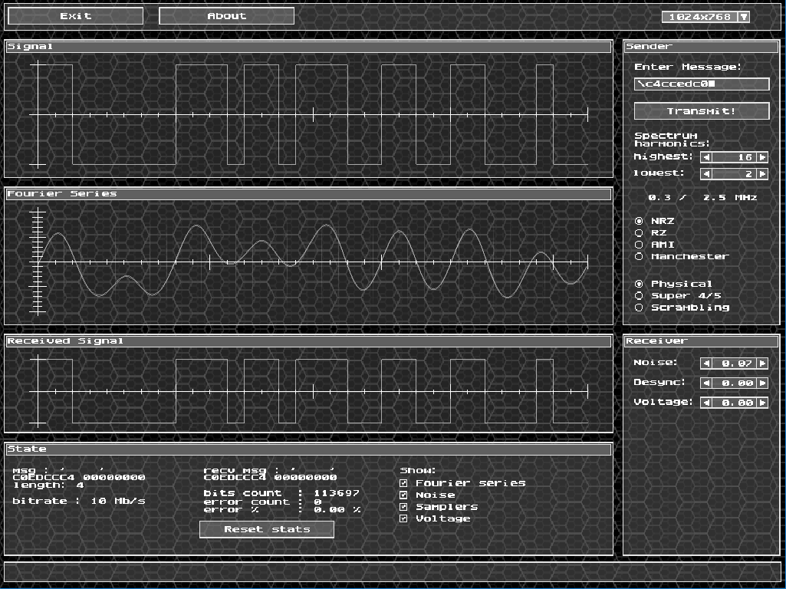

На рисунке 6. представлен график моделирования дискретного сообщения с ограниченным спектром с помощью метода NRZ без использования методов логического кодирования. Частота минимальной гармоники — 0.3 МГц, максимальной — 2.5 МГц. Полоса пропускания 2.2 МГц. Сообщение передается не по идеальному каналу – уровень шума равен 0.07. Количество ошибок на 100 тысяч битов равно нулю. При любых попытках увеличения допустимого уровня шума появляются ошибки, соответственно, это максимально допустимый уровень шума для корректной передачи данного сообщения.

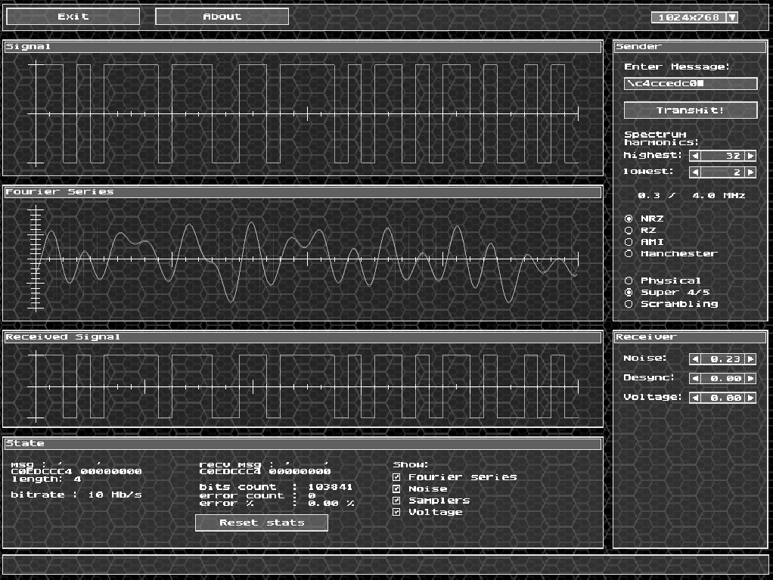

На рисунке 7. представлен график моделирования дискретного сообщения с ограниченным спектром с помощью метода NRZ с использованием избыточного кодирования. Частота минимальной гармоники — 0.3 МГц, максимальной — 4.0 МГц. Полоса пропускания равна 3.7 МГц. Уровень шума равен 0.23 – канал не идеальный. При этом можно заметить, что уровень максимально допустимого шума заметно увеличился в сравнении с использованием метода NRZ без логического кодирования.

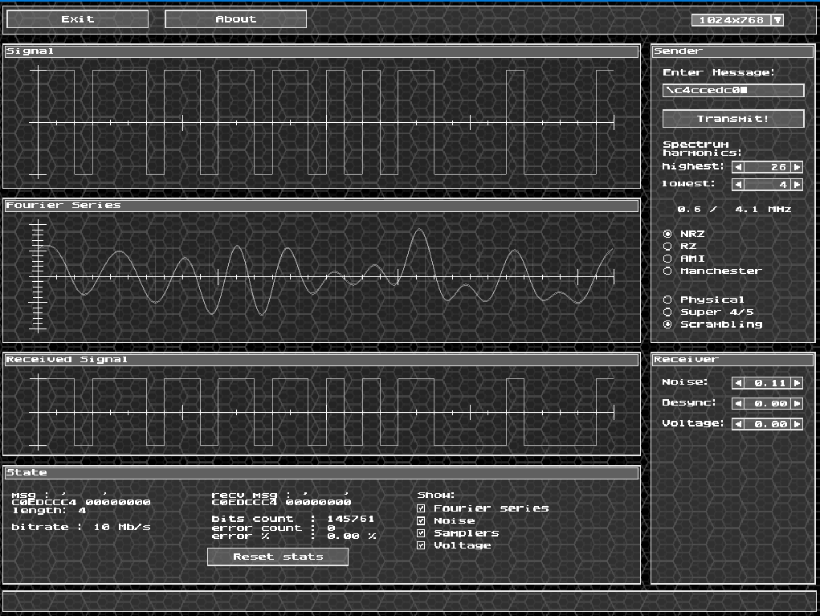

На рисунке 8. представлен график моделирования дискретного сообщения с ограниченным спектром с помощью метода NRZ с использованием скремблирования. Частота минимальной гармоники — 0.6 МГц, максимальной — 4.1 МГц. Полоса пропускания равна 3.5 МГц. Уровень шума равен 0.11 – канал не идеальный. При дальнейшем увеличении уровня шума начинают появляться ошибки, соответственно максимально допустимый уровень шума равен 0.11.

Максимально допустимый уровень шума при передаче исходного сообщения, закодированного методом NRZ, достигается при использовании избыточного кодирования. Данный параметр равен 0.23.

Рассмотрим метод физического кодирования RZ:

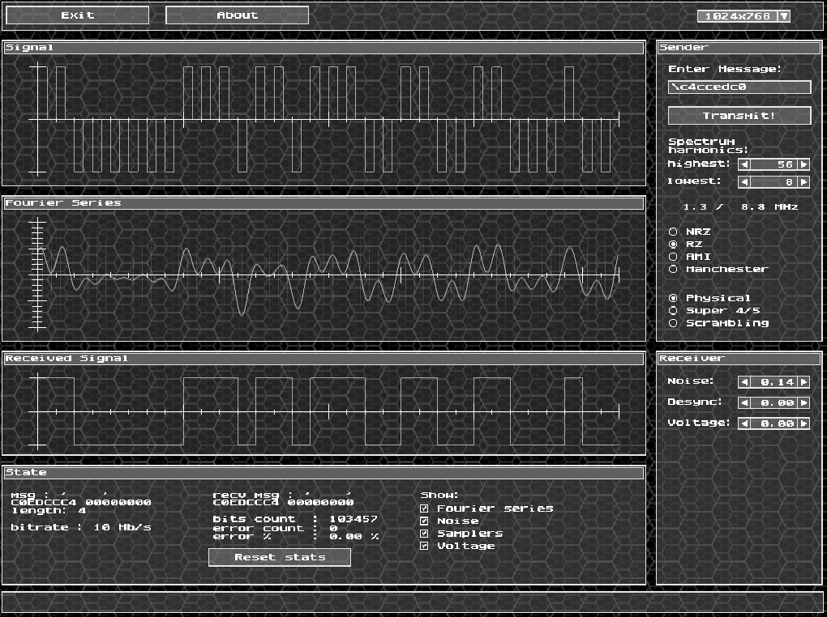

На рисунке 9. представлен график моделирования дискретного сообщения с ограниченным спектром с помощью метода RZ без использования методов логического кодирования. Частота минимальной гармоники — 1.3 МГц, максимальной — 8.8 МГц. Полоса пропускания 7.5 МГц. Сообщение передается не по идеальному каналу – уровень шума равен 0.14. Дальнейшее увеличение уровня шума ведёт к появлению ошибок

Рассмотрим метод М2:

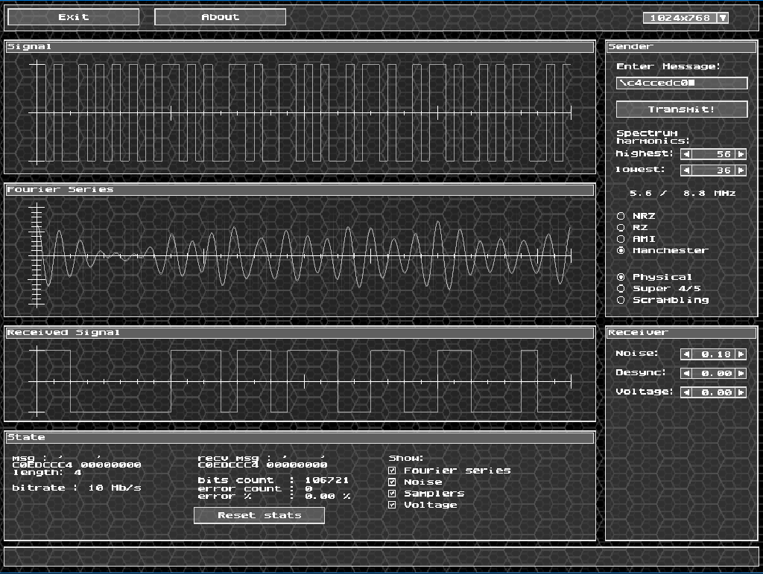

На рисунке 10. представлен график моделирования дискретного сообщения с ограниченным спектром с помощью метода M2 без использования методов логического кодирования. Частота минимальной гармоники — 5.6 МГц, максимальной — 8.8 МГц. Полоса пропускания 3.2 МГц. Сообщение передается не по идеальному каналу – уровень шума равен 0.18. Количество ошибок на 100 тысяч битов равно 0. При любых попытках увеличения допустимого уровня шума появляются ошибки, соответственно, это максимально допустимый уровень шума для корректной передачи данного сообщения.

Вывод по анализу максимально допустимого уровня шума: для передачи исходного сообщения наилучшим вариантом является использование метода NRZ совместно с избыточным кодированием. При такой комбинации получаем максимально допустимый уровень шума равный 0.23.

Рассмотрим максимально допустимый уровень рассинхронизации для каждого метода физического кодирования и NRZ кодирования с использованием избыточного кодирования.

Начнем рассмотрение с метода NRZ:

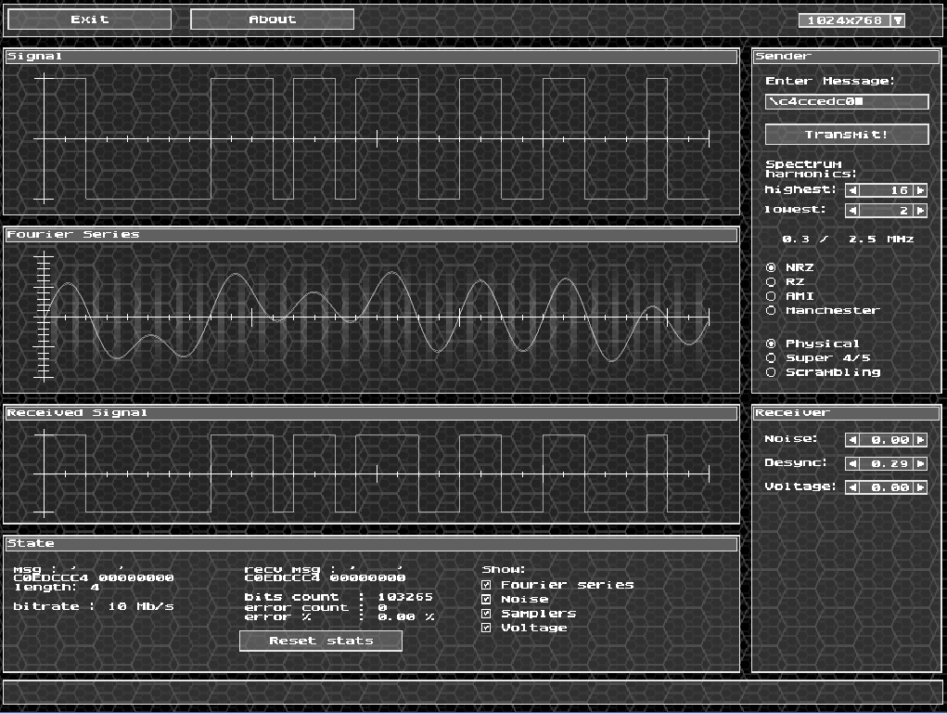

На рисунке 11. представлен график моделирования дискретного сообщения с ограниченным спектром с помощью метода NRZ без использования методов логического кодирования. Частота минимальной гармоники — 0.3 МГц, максимальной — 2.5 МГц. Полоса пропускания 2.2 МГц. Сообщение передается не по идеальному каналу – уровень рассинхронизации равен 0.29. Количество ошибок на 100 тысяч битов равно нулю. При любых попытках увеличения допустимого уровня рассинхронизации появляются ошибки, соответственно, это максимально допустимый уровень рассинхронизации для корректной передачи данного сообщения.

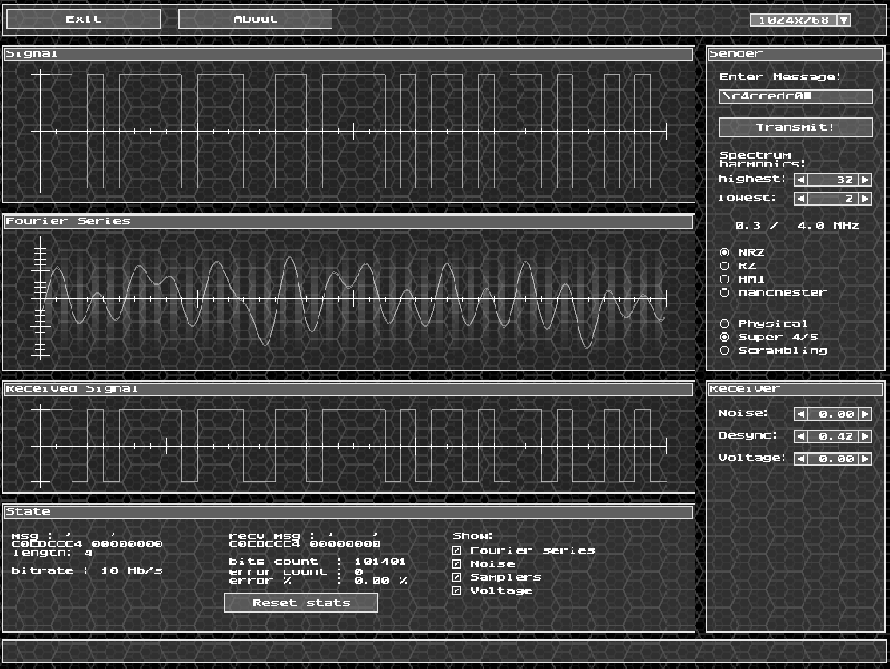

На рисунке 12. представлен график моделирования дискретного сообщения с ограниченным спектром с помощью метода NRZ с использованием избыточного кодирования. Частота минимальной гармоники — 0.3 МГц, максимальной — 4.0 МГц. Полоса пропускания равна 3.7 МГц. Уровень рассинхронизации равен 0.42 – канал не идеальный. При этом можно заметить, что уровень максимально допустимой рассинхронизации увеличился в сравнении с использованием метода NRZ без логического кодирования.

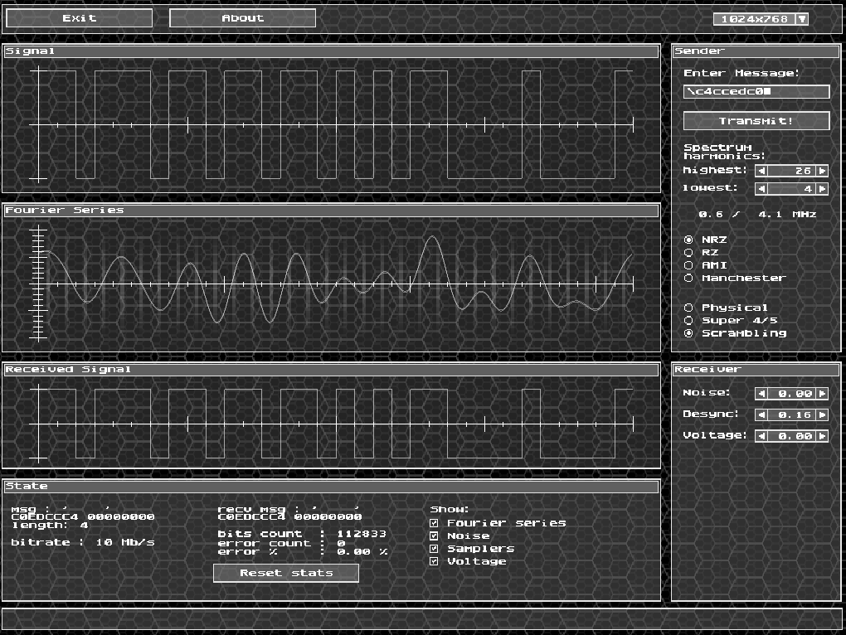

На рисунке 13. представлен график моделирования дискретного сообщения с ограниченным спектром с помощью метода NRZ с использованием скремблирования. Частота минимальной гармоники — 0.6 МГц, максимальной — 4.1 МГц. Полоса пропускания равна 3.5 МГц. Уровень рассинхронизации равен 0.16 – канал не идеальный. При использовании метода NRZ вместе со скремблированием уровень максимально допустимой рассинхронизации ниже, чем при использовании избыточного кодирования и неиспользовании логического кодирования.

Максимально допустимый уровень рассинхронизации при передаче исходного сообщения, закодированного методом NRZ, достигается при неиспользовании методов избыточного кодирования. Данный параметр равен 0.42.

Рассмотрим метод физического кодирования RZ:

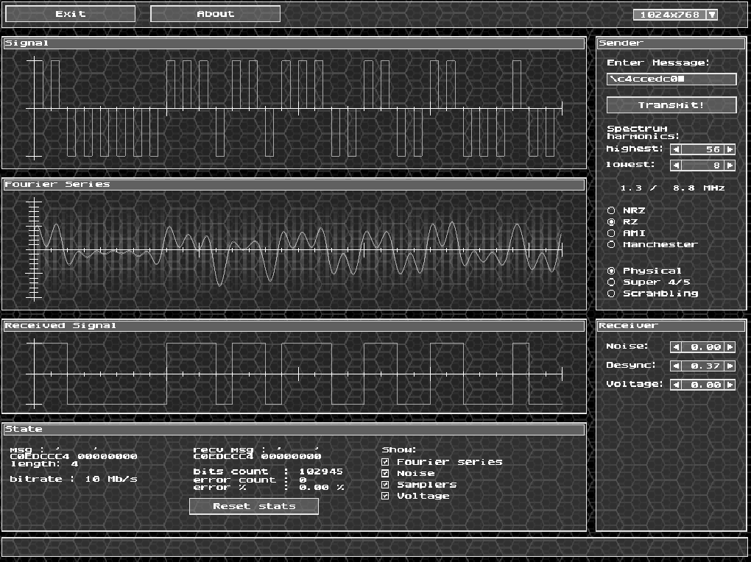

На рисунке 14. представлен график моделирования дискретного сообщения с ограниченным спектром с помощью метода RZ без использования методов логического кодирования. Частота минимальной гармоники — 1.3 МГц, максимальной — 8.8 МГц. Полоса пропускания 7.5 МГц. Сообщение передается не по идеальному каналу – уровень рассинхронизации равен 0.37. Количество ошибок на 35 тысяч битов равно 294.

Рассмотрим метод М2:

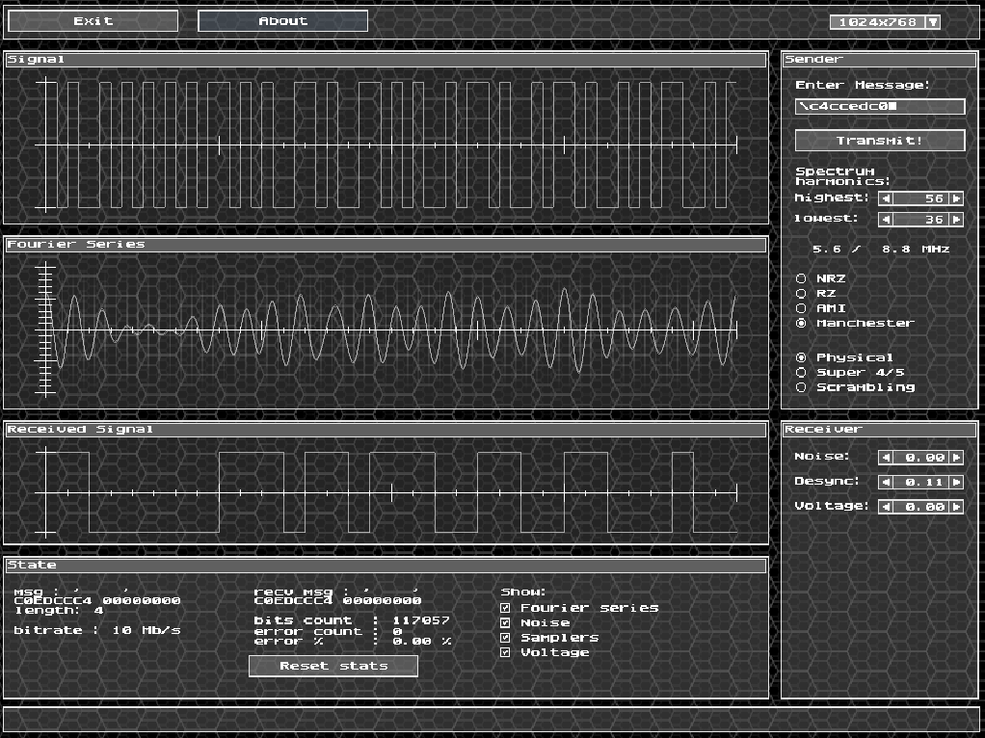

На рисунке 15. представлен график моделирования дискретного сообщения с ограниченным спектром с помощью метода M2 без использования методов логического кодирования. Частота минимальной гармоники — 6.6 МГц, максимальной — 9.4 МГц. Полоса пропускания 2.8 МГц. Сообщение передается не по идеальному каналу – уровень рассинхронизации равен 0.04. Количество ошибок на 100 тысяч битов равно 0. При любых попытках увеличения допустимого уровня рассинхронизации появляются ошибки, соответственно, это максимально допустимый уровень рассинхронизации для корректной передачи данного сообщения.

Вывод по анализу максимально допустимого уровня рассинхронизации: для передачи исходного сообщения наилучшим вариантом является использование метода NRZ совместно с избыточным кодированием. При такой комбинации получаем максимально допустимый уровень рассинхронизации 0.42.

Рассмотрим максимально допустимый уровень граничного напряжения для каждого метода физического кодирования и его сочетания с каждым методом логического кодирования.

Начнем рассмотрение с метода NRZ:

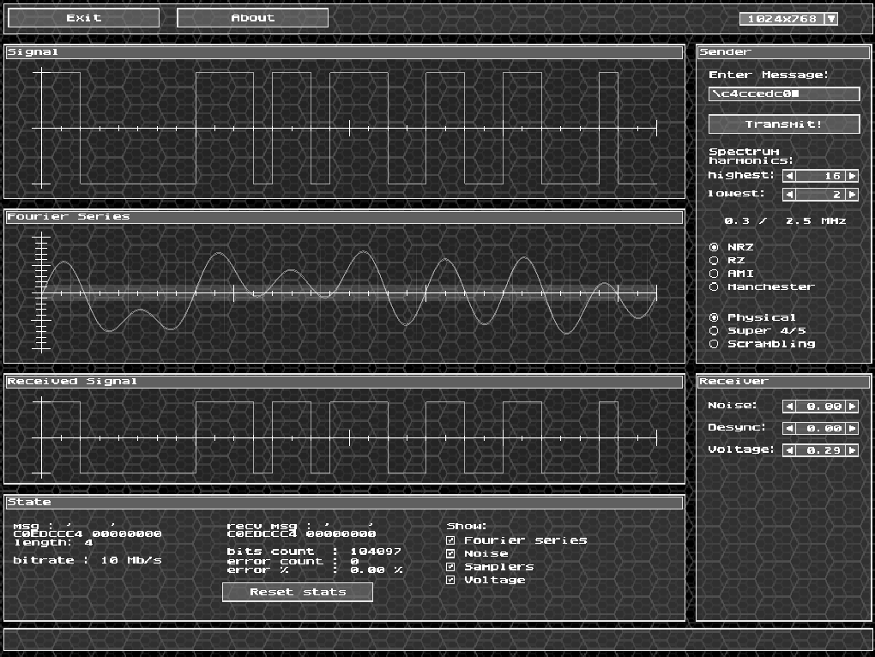

На рисунке 16. представлен график моделирования дискретного сообщения с ограниченным спектром с помощью метода NRZ без использования методов логического кодирования. Частота минимальной гармоники — 0.3 МГц, максимальной — 2.5 МГц. Полоса пропускания 2.2 МГц. Сообщение передается не по идеальному каналу – уровень граничного напряжения равен 0.29. Количество ошибок на 100 тысяч битов равно нулю. При любых попытках увеличения допустимого уровня граничного напряжения появляются ошибки, соответственно, это максимально допустимый уровень граничного напряжения для корректной передачи данного сообщения.

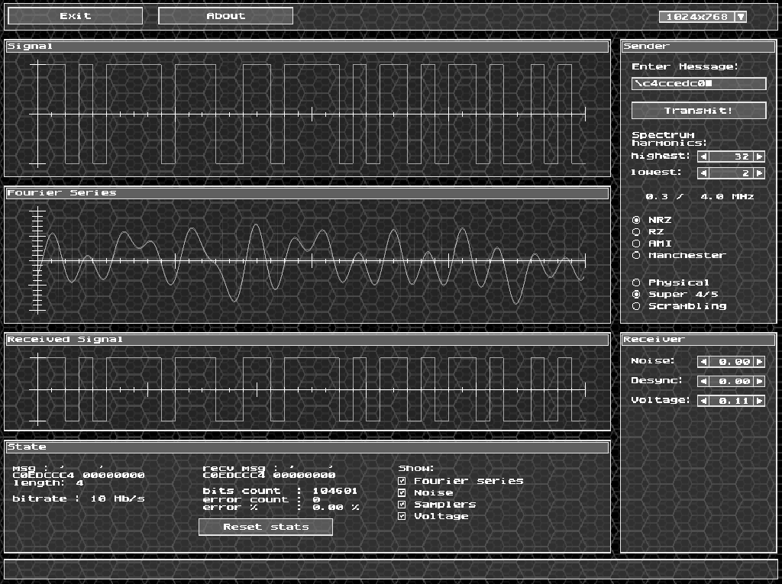

На рисунке 17. представлен график моделирования дискретного сообщения с ограниченным спектром с помощью метода NRZ с использованием избыточного кодирования. Частота минимальной гармоники — 0.3 МГц, максимальной — 4.0 МГц. Полоса пропускания равна 3.7 МГц. Уровень граничного напряжения равен 0.11 – канал не идеальный. При этом можно заметить, что уровень максимально допустимого граничного напряжения уменьшился в сравнении с использованием метода NRZ без логического кодирования.

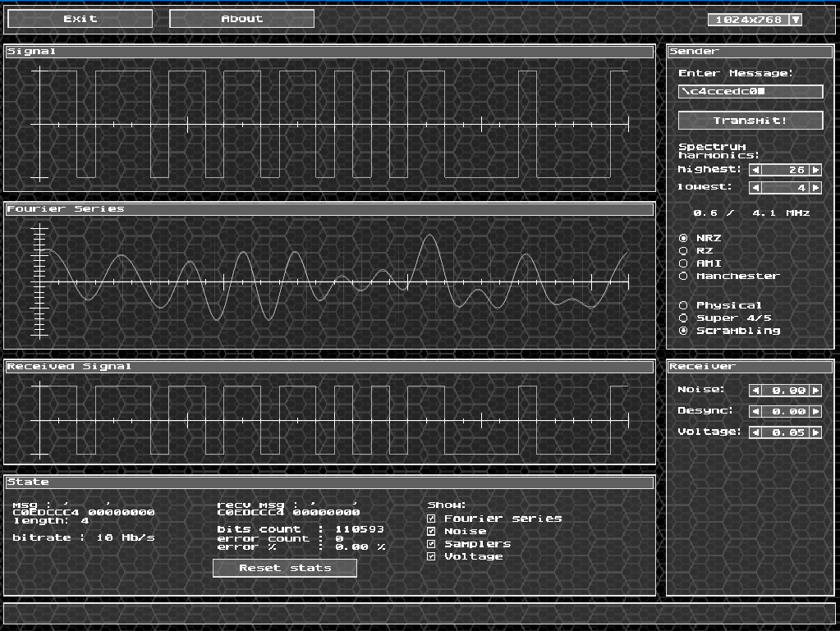

На рисунке 18. представлен график моделирования дискретного сообщения с ограниченным спектром с помощью метода NRZ с использованием скремблирования. Частота минимальной гармоники — 0.6 МГц, максимальной — 4.1 МГц. Полоса пропускания равна 3.5 МГц. Уровень граничного напряжения равен 0.05 – канал не идеальный. При использовании метода NRZ вместе со скремблированием уровень максимально допустимой рассинхронизации ниже, чем при использовании избыточного кодирования.

Максимально допустимый уровень граничного напряжения при передаче исходного сообщения, закодированного методом NRZ, достигается при использовании физического кодирования. Данный параметр равен 0.29.

Рассмотрим метод физического кодирования RZ:

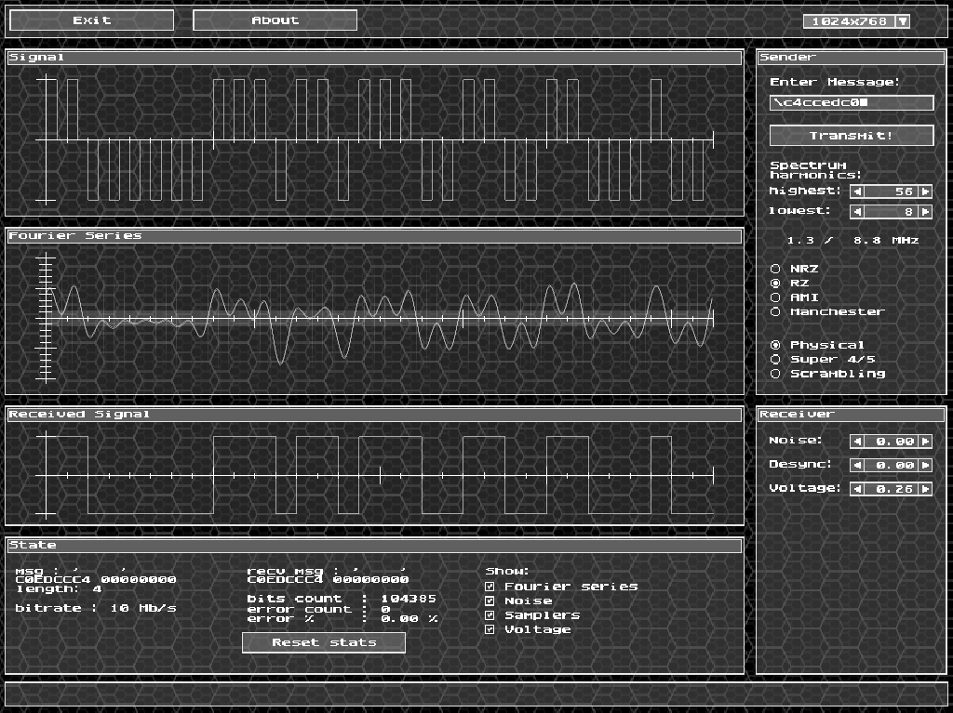

На рисунке 19. представлен график моделирования дискретного сообщения с ограниченным спектром с помощью метода RZ без использования методов логического кодирования. Частота минимальной гармоники — 1.3 МГц, максимальной — 8.8 МГц. Полоса пропускания 7.5 МГц. Сообщение передается не по идеальному каналу – уровень граничного напряжения равен 0.26.

Рассмотрим метод М2:

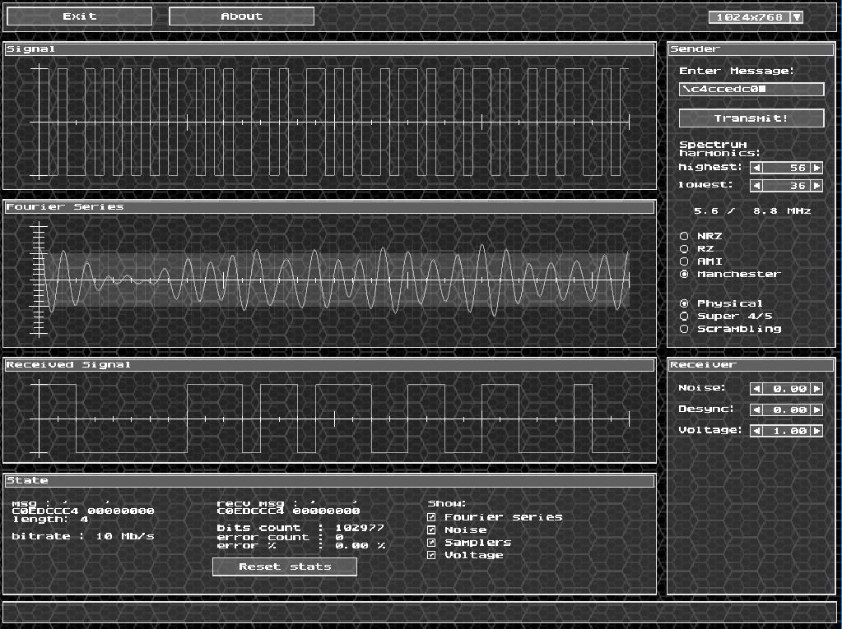

На рисунке 20. представлен график моделирования дискретного сообщения с ограниченным спектром с помощью метода M2 без использования методов логического кодирования. Частота минимальной гармоники — 5.6 МГц, максимальной — 8.8 МГц. Полоса пропускания 3.2 МГц. Сообщение передается не по идеальному каналу – уровень граничного напряжения равен 1.00. Количество ошибок на 100 тысяч битов равно 0.

Вывод по анализу максимально допустимого уровня граничного напряжения: для передачи исходного сообщения наилучшим вариантом является использование метода M2. При нем получаем максимально допустимый уровень граничного напряжения 1.00.

Этап 4. Оценка достоверности распознавания сигналов на приемном конце.

Рассмотрим процент ошибок при максимальных уровнях и минимальной полосе пропускания для каждого метода физического кодирования и его сочетания с каждым методом логического кодирования.

Начнем рассмотрение с метода NRZ:

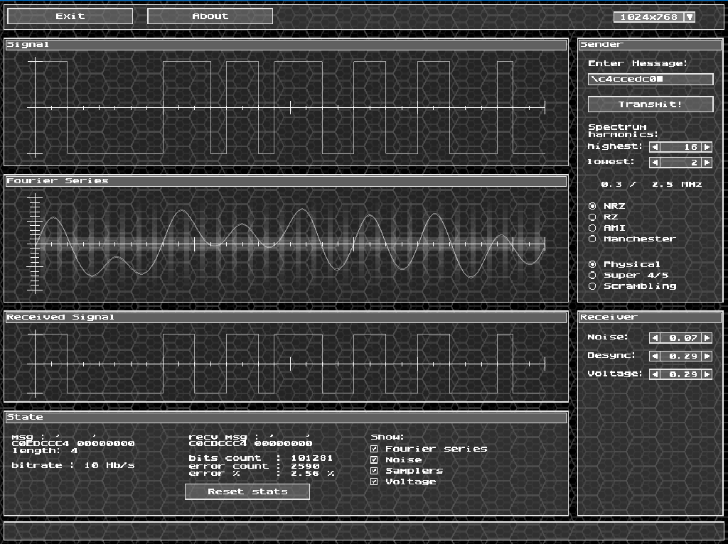

На рисунке 21. представлен график моделирования дискретного сообщения с ограниченным спектром с помощью метода NRZ без использования методов логического кодирования. Частота минимальной гармоники — 0.3 МГц, максимальной — 2.5 МГц. Полоса пропускания 2.2 МГц. Уровень шума – 0.07, уровень рассинхронизации – 0.29, уровень граничного напряжения – 0.29. Количество ошибок на 100 тысяч битов равно 2590. BER = 2.56%

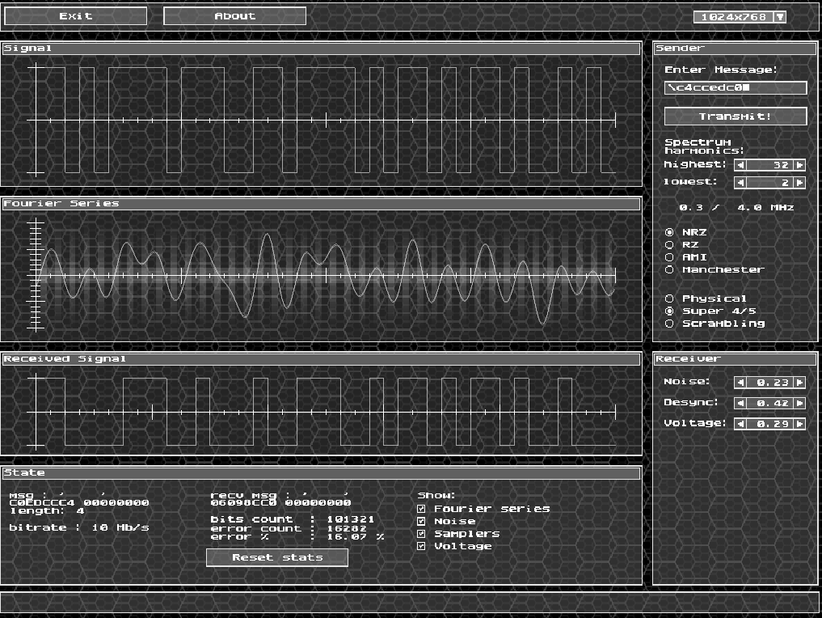

На рисунке 22. представлен график моделирования дискретного сообщения с ограниченным спектром с помощью метода NRZ с использованием избыточного кодирования. Частота минимальной гармоники — 0.3 МГц, максимальной — 4.0 МГц. Полоса пропускания равна 3.7 МГц. Уровень шума – 0.23, уровень рассинхронизации – 0.42, уровень граничного напряжения – 0.29. Количество ошибок на 100 тысяч битов равно 16202. BER = 16.07%

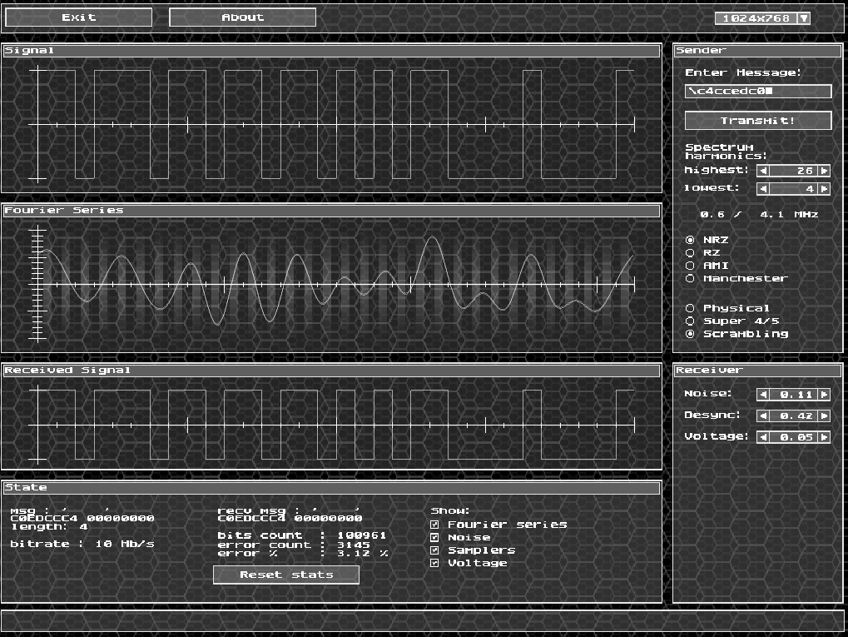

На рисунке 23. представлен график моделирования дискретного сообщения с ограниченным спектром с помощью метода NRZ с использованием скремблирования. Частота минимальной гармоники — 0.6 МГц, максимальной — 4.1 МГц. Полоса пропускания равна 3.5 МГц. Уровень шума – 0.11, уровень рассинхронизации – 0.42, уровень граничного напряжения – 0.05. Количество ошибок на 100 тысяч битов равно 3145. BER = 3.12%

Минимальный уровень интенсивности битовой ошибки при передаче исходного сообщения, закодированного методом NRZ, достигается при использовании физического кодирования. Данный параметр (BER) равен 2.56%.

Рассмотрим метод физического кодирования RZ:

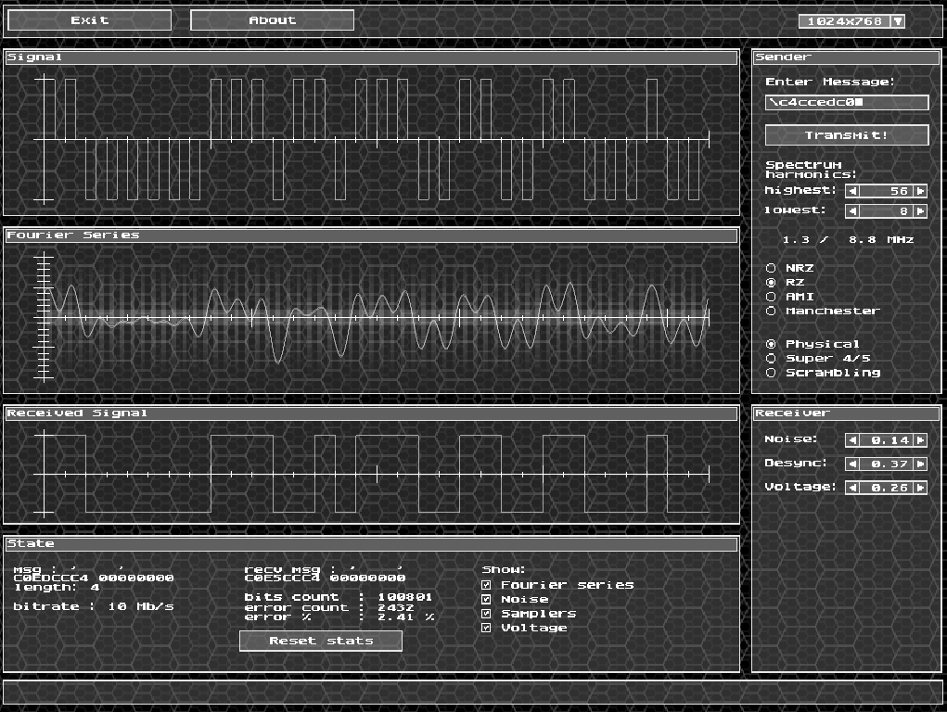

На рисунке 24. представлен график моделирования дискретного сообщения с ограниченным спектром с помощью метода RZ без использования методов логического кодирования. Частота минимальной гармоники — 1.3 МГц, максимальной — 8.8 МГц. Полоса пропускания 7.5 МГц. Уровень шума – 0.14, уровень рассинхронизации – 0.37, уровень граничного напряжения – 0.26. Количество ошибок на 100 тысяч битов равно 2432. BER = 2.41%

Рассмотрим метод М2:

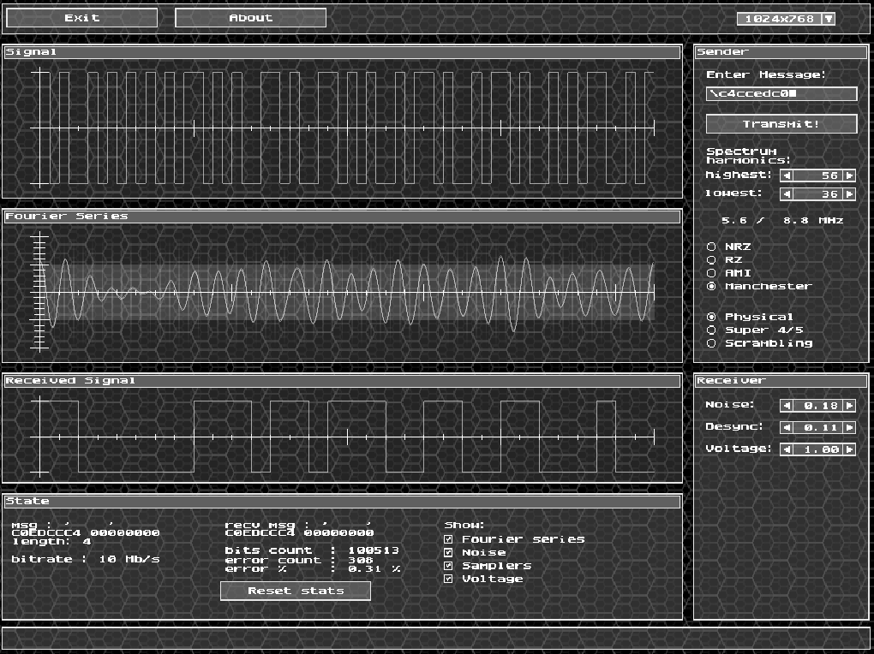

На рисунке 25. представлен график моделирования дискретного сообщения с ограниченным спектром с помощью метода M2 без использования методов логического кодирования. Частота минимальной гармоники — 5.6 МГц, максимальной — 8.8 МГц. Полоса пропускания 3.2 МГц. Уровень шума – 0.18, уровень рассинхронизации – 0.11, уровень граничного напряжения – 1.00. Количество ошибок на 100 тысяч битов равно 308. BER = 0.31%

Минимальный уровень интенсивности битовой ошибки при передаче исходного сообщения, закодированного методом M2. Данный параметр (BER) стремится к нулю, примерно равен 0.31%.

Этап 5. Определение значений уровней шумов, рассинхронизации и граничного напряжения для реального канала связи.

Среднее значение уровня шума = (0.07 + 0.23 + 0.11 + 0.14 + 0.18) / 5 = 0.146

Среднее значение уровня рассинхронизации = (0.29 + 0.42 + 0.42 + 0.37 + 0.11) / 5 = 0.322

Среднее значение уровня граничного напряжения = (0.29 + 0.29 + 0.05 + 0.26 +1) / 5 = 0.378

Этап 6. Определение требуемой полосы пропускания реального канала связи

Определим минимально необходимую полосу пропускания для передачи исходного сообщения по реальному каналу с установленными значениями шума, рассинхронизации и граничного напряжения для каждого метода физического кодирования и его сочетания с каждым методом логического кодирования.

Начнем рассмотрение с метода NRZ:

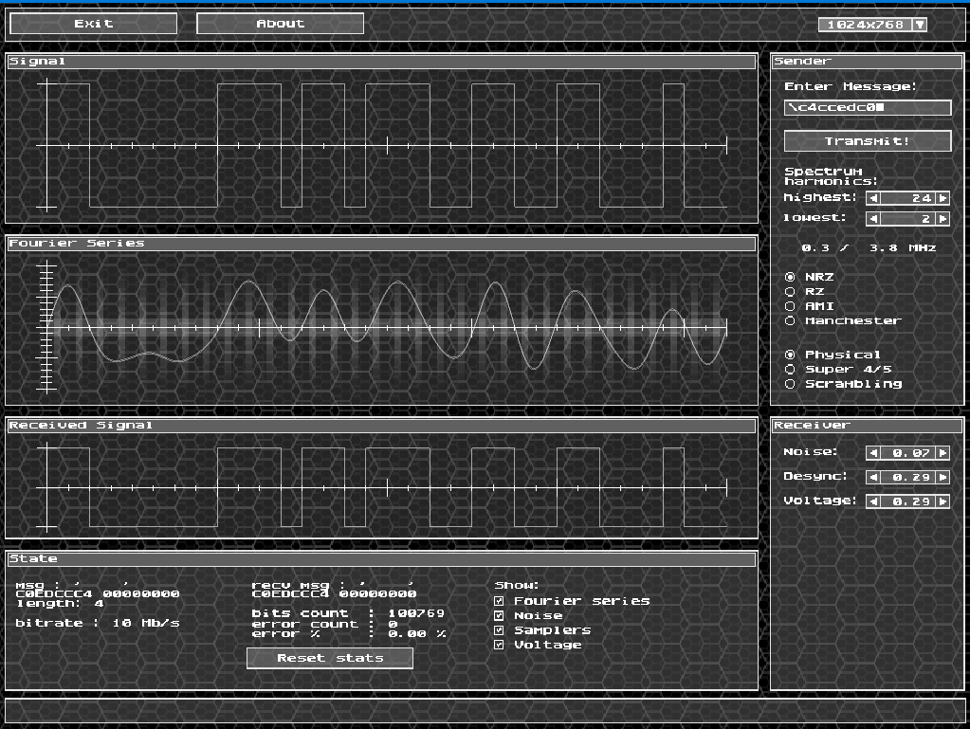

На рисунке 26. представлен график моделирования дискретного сообщения с ограниченным спектром с помощью метода NRZ без использования методов логического кодирования. Частота минимальной гармоники — 0.3 МГц, максимальной — 3.8 МГц. Полоса пропускания 3.5 МГц.

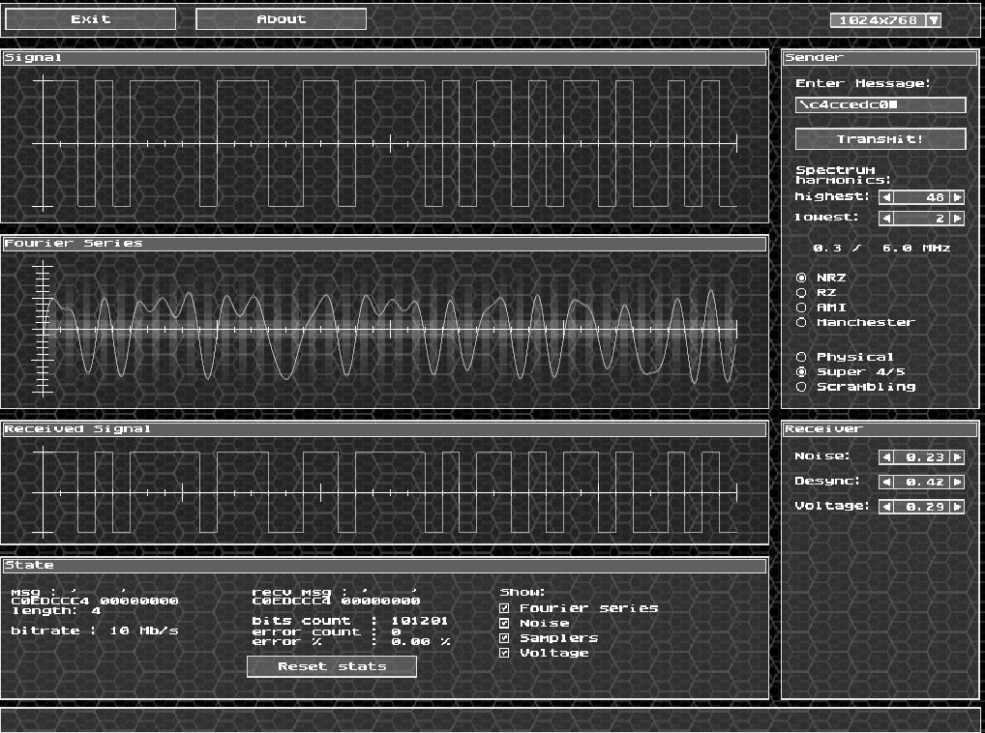

На рисунке 27. представлен график моделирования дискретного сообщения с ограниченным спектром с помощью метода NRZ с использованием избыточного кодирования. Частота минимальной гармоники — 0.3 МГц, максимальной — 6.0 МГц. Полоса пропускания равна 5.7 МГц.

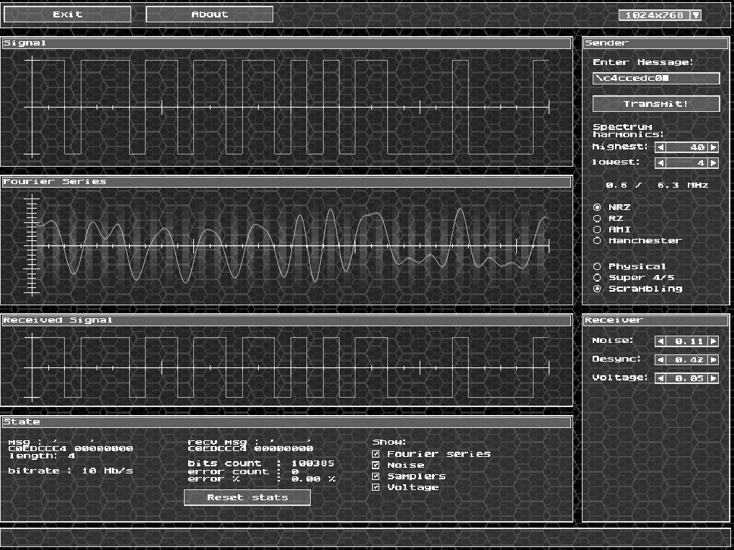

На рисунке 28. представлен график моделирования дискретного сообщения с ограниченным спектром с помощью метода NRZ с использованием скремблирования. Частота минимальной гармоники — 0.6 МГц, максимальной — 6.3 МГц. Полоса пропускания равна 5.7 МГц.

Минимально необходимая полоса пропускания для передачи исходного сообщения, закодированного методом NRZ, достигается при использовании физического кодирования. F = 3.5 МГц.

Рассмотрим метод RZ:

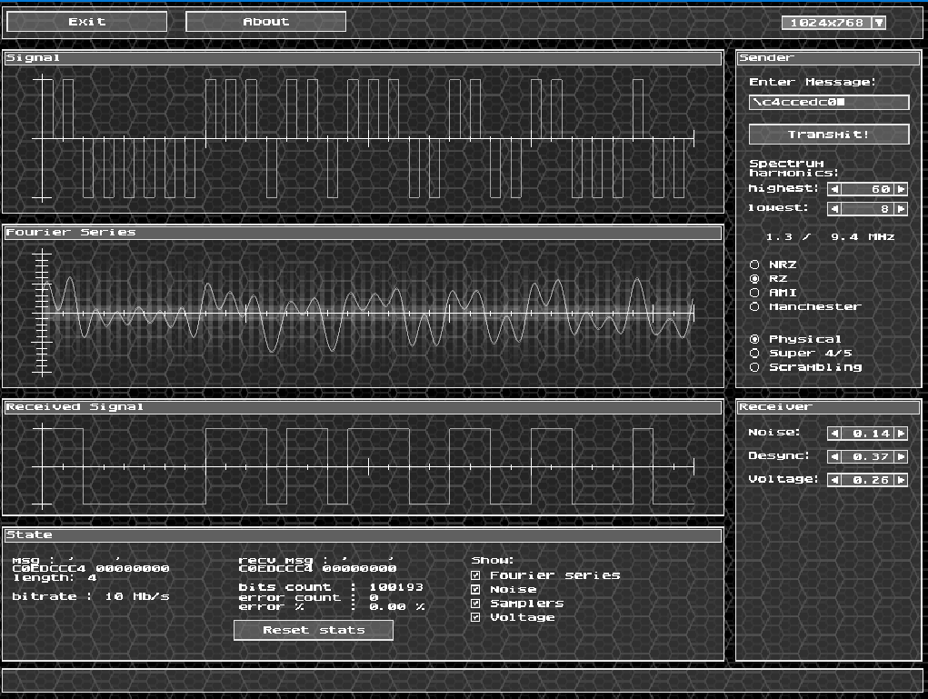

На рисунке 29. представлен график моделирования дискретного сообщения с ограниченным спектром с помощью метода RZ без использования методов логического кодирования. Частота минимальной гармоники — 1.3 МГц, максимальной — 9.4 МГц. Полоса пропускания 8.1 МГц.

Рассмотрим метод М2:

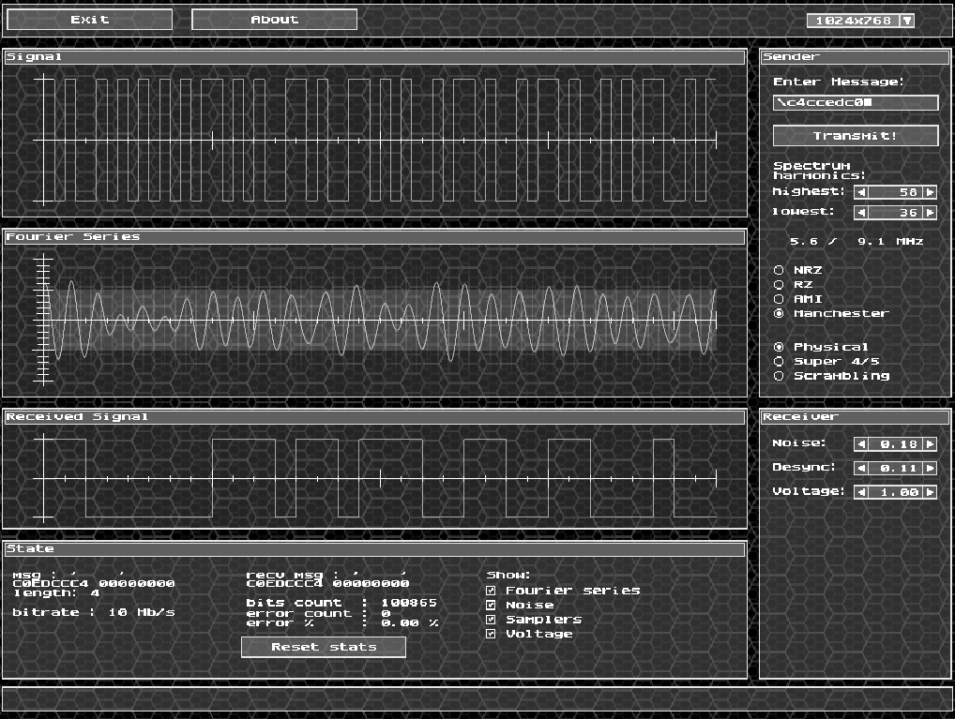

На рисунке 30. представлен график моделирования дискретного сообщения с ограниченным спектром с помощью метода М2 без использования методов логического кодирования. Частота минимальной гармоники — 5.6 МГц, максимальной — 9.1 МГц. Полоса пропускания 3.5 МГц.

Для передачи исходного сообщения по реальному каналу связи лучше всего использовать Манчестерский код вместе или NRZ с физическим кодированием.

# Результаты исследований.

Для каждого метода указаны значения без использования методов логического кодирования, в колонках с логическим кодированием указаны лучшие параметры среди всех комбинаций методов физического и логического кодирования.

|  |  |  |  |  |  |  |  |
| --- | --- | --- | --- | --- | --- | --- | --- |
| Шестнадцатеричный код сообщения:  \C4CCEDC0 | | | Метод кодирования | | | | |
| NRZ | RZ | M-II | 4B/5B | Scramb |
| Полоса пропускания идеального сигнала связи | Номера гармоник | min | 2 | 8 | 36 | 2 | 4 |
| max | 16 | 56 | 56 | 32 | 26 |
| Частоты, МГц | min | 0.3 | 1.3 | 3.6 | 0.3 | 0.6 |
| max | 2.5 | 8.8 | 8.8 | 4.0 | 4.1 |
| Минимальная полоса пропускания идеального канала связи | | | 2.2 | 7.5 | 3.2 | 3.7 | 3.5 |
| Уровень шума | | max | 0.07 | 0.14 | 0.10 | 0.23 | 0.11 |
| Уровень рассинхронизации | | max | 0.29 | 0.37 | 0.11 | 0.42 | 0.42 |
| Уровень граничного напряж. | | max | 0.29 | 0.26 | 1.00 | 0.29 | 0.05 |
| Процент ошибок при max уровнях и минимальной полосе пропускания КС | | | 2.56 | 2.31 | 0.41 | 16.07 | 3.12 |
| Уровень шума | | ср. | 0.146 | | | | |
| Уровень рассинхронизации | | ср. | 0.322 | | | | |
| Уровень граничного напряж. | | ср. | 0.378 | | | | |
| Полоса пропускания реального канала связи | Гармоники | min | 2 | 8 | 36 | 2 | 4 |
| max | 24 | 60 | 58 | 46 | 40 |
| Частоты, МГц | min | 0.3 | 1.3 | 5.6 | 0.3 | 0.6 |
| max | 3.8 | 9.4 | 9.1 | 6.0 | 6.3 |
| Требуемая полоса пропускания реального канала связи | | | 3.5 | 8.1 | 3.5 | 5.7 | 5.7 |

# Выводы

# При передаче исходного сообщения по идеальному каналу связи без использования логического кодирования лучшим методом физического кодирования является NRZ в силу простой реализации и у него самая узкая необходимая полоса пропускания, равная 2.2 МГц, однако NRZI имеет постоянную составляющую, что может негативно повлиять на передачу данных. Так же хорошим вариантом является кодирование М2, так как у него отсутствует постоянная составляющая, однако у данного типа кодирования более широкая полоса пропускания (3.2 МГц). Среди логического кодирования лучше брать NRZI со скремблированием, так как у него меньше полоса пропускания, а так же скремблирование позволяет сохранить полезную пропускную способность канала связи

# При анализе максимально допустимых уровней шума, рассинхронизации и граничного напряжения лучшим методом физического кодирования является RZ, в нем допустимый уровень шума равен 0.14, допустимый уровень синхронизации равен 0.37, а допустимый уровень граничного напряжения равен 0.26. Метод М2 показал лучшую устойчивость при изменении уровня граничного напряжения, но по уровню шума и рассинхронизации он проигрывает. Среди избыточного кодирования и скремблирования лучшим методом оказался первый вариант, так как он наиболее устойчивый по всем параметрам в сравнении со скремблированием.

# При передаче исходного сообщения по реальному каналу связи без использования логического кодирования лучшим методом физического кодирования является NRZ и М2, в них минимально необходимая полоса пропускания равна 3.5 МГц. Если же использовать методы логического кодирования, то оба варианта показали одинаковые требования к полосе пропускания канала (5.7 МГц), однако исходя из достоинств и недостатков скремблирования и избыточного кодирования, лучшим вариантом будет скремблирование, так как оно способно сохранить полезную пропускную способность канала связи в силу отсутствия избыточных бит

# Подводя итоги результатов исследований, на основании полученных данных лучше всех оказался манчестерский метод, так как у него сравнительно низкий спектр сигнала, отсутствует постоянная составляющая, что способствует хорошим результатам при наличии граничного напряжения. Кроме того, его спектр расположен в более высоких частотах. При заданных уровнях шума, рассинхронизации и граничного напряжения полоса пропускания при передачи исходного сообщения по реальному каналу при использовании М2 с избыточным кодированием равна 3.5 МГц, что является лучшей характеристикой среди всех методов. Так же у него очень высокий уровень граничного напряжения, при котором сигнал передаётся без ошибок